任选课课程预选和停开设置操作流程
一、选课管理→课程预选管理→预选课程维护（按计划）→选择学年、学期、开课学院→课程性质选择“任选课”，查询→“是否预选课程”默认为“否”，点击右上角“设置”后，显示的所有课程的“是否预选课程”都变为“是”。
注意事项：1. 千万不要设置其他学院的课程和其他性质的课程。
2. 法学院、设计艺术学院：先勾选确定停开的课程，再点击右上角“设置”按钮，将停开课程的“是否预选课程”设置为“是”。
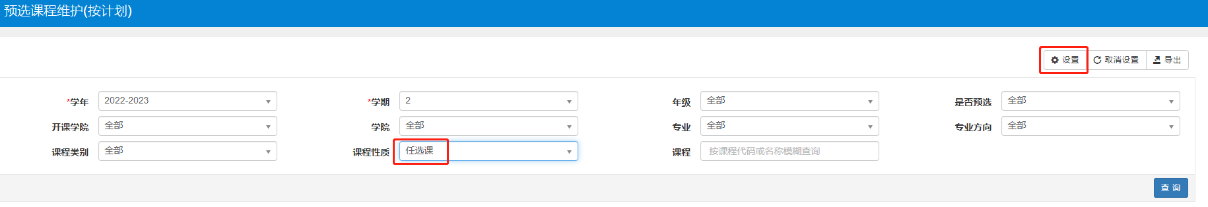
二、选课管理→课程预选管理→预选名单管理→统计人数→点击“预选课程专业信息”，勾选需停开的专业，点击“停开”。
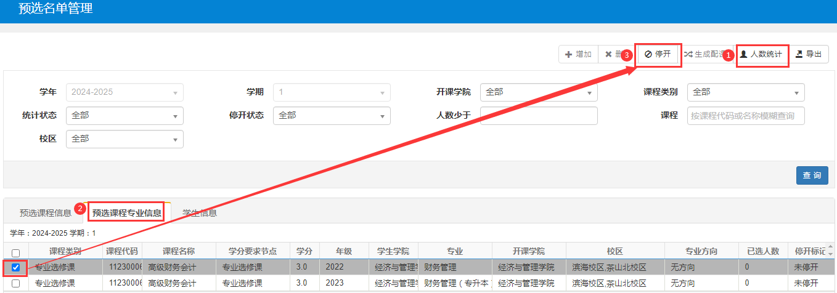
三、第一轮预选结束后，统计预选人数少于20人的课程（路径：预选名单管理→“人数少于”栏输入20→查询），确定停开的，先点击“学生信息”删除学生名单，再按照第（二）步操作将课程设置成停开。

